

МУНИЦИПАЛЬНОЕ ОБРАЗОВАНИЕ «Каргасокский район»

ТОМСКАЯ ОБЛАСТЬ
АДМИНИСТРАЦИЯ КАРГАСОКСКОГО РАЙОНА
ПОСТАНОВЛЕНИЕ
12.09.2013 № 277

с. Каргасок

О внесении изменений в постановление Администрации Каргасокского района от 29.11.2010 №206

В связи с вступлением в силу Федерального закона от 29.12.2012 №273-ФЗ «Об образовании в Российской Федерации»

ПОСТАНОВЛЯЮ

1. В п. 2.6. Административного регламента по предоставлению муниципальной услуги «Предоставление информации об образовательных программах и учебных планах, рабочих программах учебных курсов, предметов, дисциплин (модулей), годовых календарных учебных графиках в муниципальное образовательных учреждениях муниципального образования «Каргасокский район», утвержденного постановлением Администрации Каргасокского района от 29.11.2010 №206:
- слова «Закон Российской Федерации от 10.07.1992 года № 3266-1 «Об образовании» (с последующими изменениями и дополнениями)» заменить словами «Федеральный закон от 29.12.2012 №273-ФЗ «Об образовании в Российской Федерации»;
- слова «3. Законом Томской области от 12.11.2001 года №119-03 «Об образовании в Томской области» исключить.
2. Настоящее постановление вступает в силу со дня опубликования.
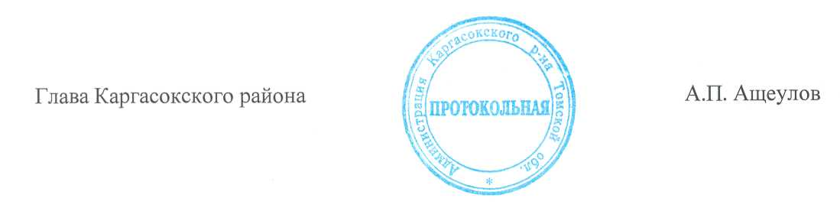
3. Настоящее постановление разместить на официальном сайте Администрации Каргасокского района в информационно-телекоммуникационной сети Интернет, опубликовать в печатном издании «Вестник Администрации».

Тимохин В.В.
2-16-61

